Web Scraping

Web Scraping é um processo de extracção de informação de websites que utilizem o protocolo http. O processo de extracção de data pode ser efectuado manualmente ou através de bots e web crawlers.

Tal como um Browser, os web crawlers efectuam a descarga da pagina para que depois possa ser processada num sistema autónomo. (Wikipédia, n.d.)

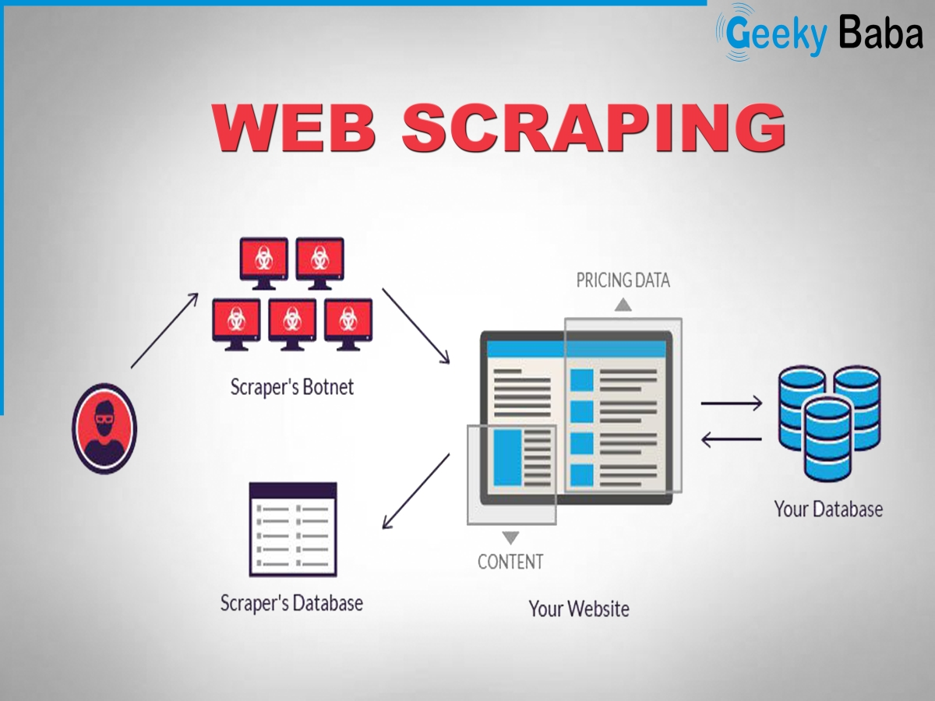

Figura 1: Diagrama de Web Scraping. Fonte: (Tiwari, n.d.)

Técnicas de Web Scraping:

- Copy-Paste:

Copy-Paste é um método manual de efectuar a extração do conteúdo de um website.
Por vezes é a única solução para web sites que possuem barreiras que impedem a utilização de web crawlers.

- Comparação de texto:

Em certos web sites é possível detectar padrões o que pode ajudar a detetar elementos no código HTML facilitando a extração de imformação.

- HTML prasing:

Maioria das paginas em html são geradas a partir de uma base de dados. Em web scraping há programas que detectam certos padrões nas paginas de um web site e tentam recriar a base de dados do site alvo.

- DOM prasing:

DOM (Document Object Model) como se vê na Figura 2 é um processo que consiste em converter os vários elementos de um script html em objectos para que o seu processamento seja mais optimizado. (Wilipédia, n.d.)
Alguns Web Browsers utilizam esta técnica para aumentar a velocidade de acesso as paginas web. Assim é possível extrair a informação directamente do Browser.

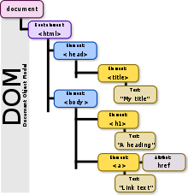

Figura 2: Exemplo da hierarquia DOM num documento HTML .
Fonte: (Wikipédia, n.d.)

- Agregação Vertical:
Plataformas de agregação Vertical são criadas por companhias com grande poder de computação, focados em verticais específicos . Alguns até correm as plataformas de extracção de informação numa nuvem. A criação e monitorização destes “bots” para verticais específicos é feito por estas plataformas sem qualquer intervenção humana. Uma vez que estes “bots” são criados automaticamente com base em verticais específicos, a sua eficiência é medida pela qualidade da informação extraída. (Shield Square, n.d)

-Reconhecimento da Anotação Semântica:
Maioria das paginas web possuem anotações semânticas ou metadata que podem ser facilmente retirada. Isto pode ser um caso simples de DOM prasing se a metadata estiver misturada na pagina web. Web scrapers também podem utilizar as anotações na camada semânticas de uma pagina web antes de a extrair. (Hart, 27/2/2018)

-Analise de Paginas através de visão computacional:
Utilizando machine learning e uma inteligência artificial é possível extrair a informação relevante de uma pagina web.

Referencias:

Wikipédia (n.d.). Web Scraping. Consultado em 24/9/2018, de https://en.wikipedia.org/wiki/Web_scraping

Tiwari, P. (n.d.). Web Scraping. Consultado em 1/10/2018, de http://geekybaba.com/web-scraping/

Wikipédia (n.d.). Document Object Model. Consultado em 24/9/2018, de https://en.wikipedia.org/wiki/Document_Object_Model

Shield Square (n.d.). What are the Different Scraping Techniques. Consultado em 26/9/2018, de
https://www.shieldsquare.com/what-are-the-different-scraping-techniques/

Hart, D. (27/2/2018). General techniques used for web scraping. Consultado em 26/9/2018, de https://www.linkedin.com/pulse/general-techniques-used-web-scraping-david-hart

Links:

1. https://www.crummy.com/software/BeautifulSoup/bs4/doc/
2. https://jaunt-api.com/
3. Web Scraping com Python e Beautiful Soup

